说 明 书 摘 要
本实用新型涉及星三角启动电路技术领域，具体为一种星三角启动电路检测试验仪。本实用新型的目的在于提供一种能提前对星三角启动电路进行接线检测的仪器即一种星三角启动电路检测试验仪，包括六个数显电压表、三个中间继电器、三个报警器，通过观察六个数显电压表上显示的电压值以及三个报警器的情况来判断接线是否正确，提高星三角启动的安全性以及接线的准确性。

摘 要 附 图
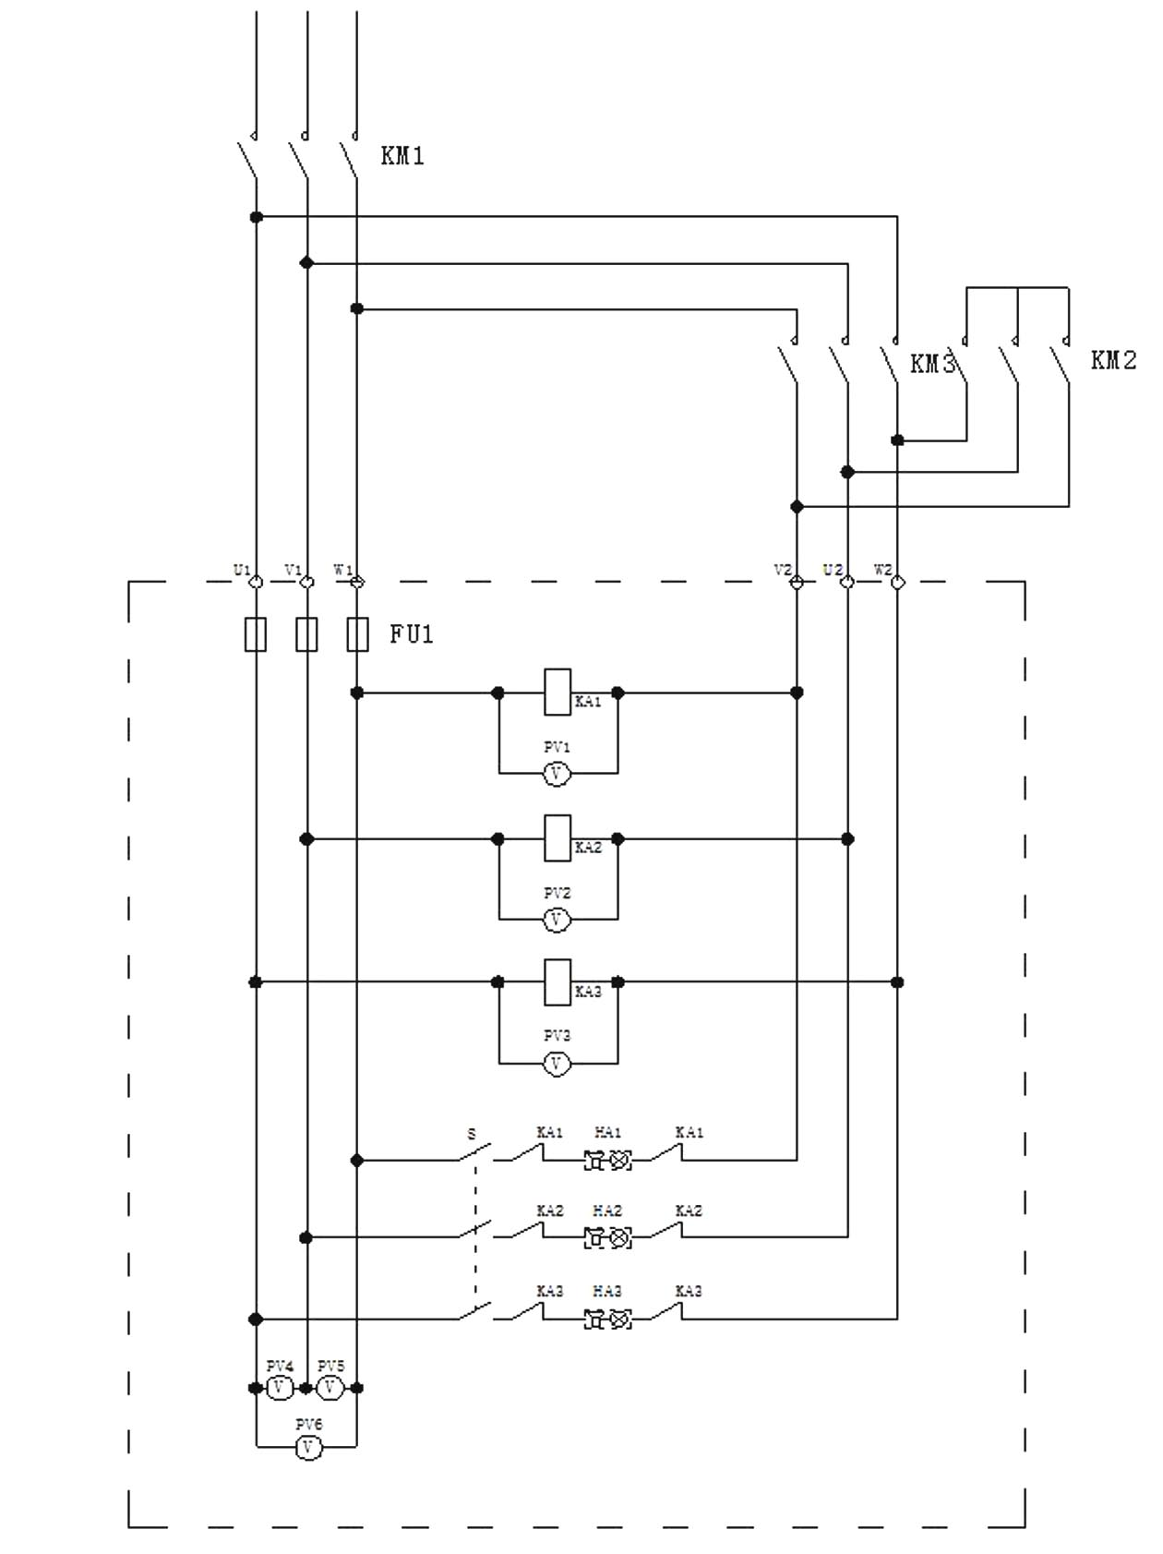
图1

权 利 要 求 书
- 一种星三角启动电路检测试验仪，其特征在于，包括第一数显电压表PV1、第二数显电压表PV2、第三数显电压表PV3、第四数显电压表PV4、第五数显电压表PV5、第六数显电压表PV6、第一中间继电器KA1、第二中间继电器KA2、第三中间继电器KA3，第一中间继电器KA1与第一数显电压表PV1并联后形成第一检测支路，第二中间继电器KA2的线圈与第二数显电压表PV2并联后形成第二检测支路，第三中间继电器KA3的线圈与第三数显电压表PV3并联后形成第三检测支路，第一中间继电器KA1的第一常闭触点与第一报警器HA1串联后形成第一报警支路，第二中间继电器KA2的第一常闭触点与第二报警器HA2串联后形成第二报警支路，第三中间继电器KA3的第一常闭触点与第三报警器HA3串联后形成第三报警支路，第一报警支路的一端、第二报警支路的一端、第三报警支路的一端通过试验开关S分别与第一检测支路的一端、第二检测支路的一端、第三检测支路的一端连接后形成第一接线端、第二接线端、第三接线端，第一报警支路的另一端、第二报警支路的另一端、第三报警支路的另一端分别与第一检测支路的另一端、第二检测支路的另一端、第三检测支路的另一端连接后形成第四接线端、第五接线端、第六接线端，第四数显电压表PV4与第五数显电压表PV5串联后再与第六数显电压表PV6并联形成第四检测支路，第四检测支路的两端分别与第一接线端和第三接线端连接，第四数显电压表PV4与第五数显电压表PV5的连接节点于第二接线端连接。
- 根据权利要求1所述的一种星三角启动电路检测试验仪，其特征在于，该试验仪还配设有防静电壳、端子排，第一中间继电器KA1、第二中间继电器KA2、第三中间继电器KA3、第一报警器HA1、第二报警器HA2、第三报警器HA3均封装于防静电壳内，第一数显电压表PV1、第二数显电压表PV2、第三数显电压表PV3、第四数显电压表PV4、第五数显电压表PV5、第六数显电压表PV6、端子排、熔断器FU、试验开关S均位于防静电壳外表面，第一接线端子、第二接线端子、第三接线端子、第四接线端子、第五接线端子、第六接线端子连接于端子排的一侧端子。
- 根据权利要求2所述的一种星三角启动电路检测试验仪，其特征在于，防静电壳配设有提手。
- 根据权利要求3所述的一种星三角启动电路检测试验仪，其特征在于，第一报警支路还包括与第一中间继电器KA1的第一常闭触点和第一报警器HA1串联连接的第一中间继电器KA1的第二常闭触点。
- 根据权利要求4所述的一种星三角启动电路检测试验仪，其特征在于，第二报警支路还包括与第二中间继电器KA2的第一常闭触点和第二报警器HA2串联连接的第二中间继电器KA2的第二常闭触点。
- 根据权利要求5所述的一种星三角启动电路检测试验仪，其特征在于，第三报警支路还包括与第三中间继电器KA3的第一常闭触点和第三报警器HA3串联连接的第三中间继电器KA3的第二常闭触点。
- 根据权利要求6所述的一种星三角启动电路检测试验仪，其特征在于，报警器为声光报警器。
- 根据权利要求1至7任意一项所述的一种星三角启动电路检测试验仪，其特征在于，该试验仪还包括熔断器FU。

说 明 书
一种星三角启动电路检测试验仪
技术领域
本实用新型涉及星三角启动电路技术领域，具体为一种星三角启动电路检测试验仪。
背景技术
当负载对电动机启动力矩无严格要求又要限制电动机启动电流、电机满足380V/Δ接线条件、电机正常运行时定子绕组接成三角形才能采用星三角启动方法，即通过电机从星形接法转换为三角形接法，可以实现降低启动电流的同时保持较大的启动转矩，从而避免对电网和用电设备的冲击。星形接法为将U2，V2，W2短接，电源加在U1，V1，W1上，三角形接法为将U1-W2、V1-U2、W1-V2分别短接，电源加在形成的三角形接头上。星三角启动的工作过程大致如下：1）电路启动后主接触KM1闭合，同时星接触器KM2闭合，电机通过星形接法启动，此时每个绕组所承受的电压降低，导致启动电流减小，星形接法提供的启动电流约为直接三角形接法启动电流的1/3，从而降低了对电网的要求；2）当电机达到一定的速度后，角接触器KM3闭合，将电机切换到三角形接法，使电机在全压下正常运行，此时电机绕组直接连接到电源上，提供最大的功率输出。
由于星三角启动电路的特殊性，故星三角启动电路被广泛应用。星三角启动电路中，星三角启动主回路和控制回路的接线是否正确至关重要，当出现接法错误时就会影响电机的正常运行，严重时可能烧毁电机，故每次接线完成后，均需作业人员进行多次检查接线是否正确，即使这样，也不能完全避免接线错误的情况发生，故现在急需一种能提前对星三角启动电路进行接线检测的仪器。
发明内容
本实用新型的目的在于提供一种能提前对星三角启动电路进行接线检测的仪器即一种星三角启动电路检测试验仪。
本实用新型是采用如下技术方案实现的：
一种星三角启动电路检测试验仪，包括第一数显电压表PV1、第二数显电压表PV2、第三数显电压表PV3、第四数显电压表PV4、第五数显电压表PV5、第六数显电压表PV6、第一中间继电器KA1、第二中间继电器KA2、第三中间继电器KA3，第一中间继电器KA1与第一数显电压表PV1并联后形成第一检测支路，第二中间继电器KA2的线圈与第二数显电压表PV2并联后形成第二检测支路，第三中间继电器KA3的线圈与第三数显电压表PV3并联后形成第三检测支路，第一中间继电器KA1的第一常闭触点与第一报警器HA1串联后形成第一报警支路，第二中间继电器KA2的第一常闭触点与第二报警器HA2串联后形成第二报警支路，第三中间继电器KA3的第一常闭触点与第三报警器HA3串联后形成第三报警支路，第一报警支路的一端、第二报警支路的一端、第三报警支路的一端通过试验开关S分别与第一检测支路的一端、第二检测支路的一端、第三检测支路的一端连接后形成第一接线端、第二接线端、第三接线端，第一报警支路的另一端、第二报警支路的另一端、第三报警支路的另一端分别与第一检测支路的另一端、第二检测支路的另一端、第三检测支路的另一端连接后形成第四接线端、第五接线端、第六接线端，第四数显电压表PV4与第五数显电压表PV5串联后再与第六数显电压表PV6并联形成第四检测支路，第四检测支路的两端分别与第一接线端和第三接线端连接，第四数显电压表PV4与第五数显电压表PV5的连接节点于第二接线端连接。
使用时，与星三角启动电路中预与电机三相绕组的六个接线端U1、U2、V1、V2、W1、W2连接的六个接线端先不与电机连接，而是与本实用新型所述的检测试验仪中的第一接线端、第二接线端、第三接线端、第四接线端、第五接线端、第六接线端连接，通过本实用新型中所述的试验仪对星三角启动电路的接线进行检测，保证接线正确后再将星三角启动电路中的六个接线端分别与电机三相绕组的六个接线端U1、U2、V1、V2、W1、W2连接。
检测试验的具体方法如下：
1、接线正确时：电路启动后主接触器KM1闭合，第四数显电压表PV4、第五数显电压表PV5、第六数显电压表PV6全部显示电压为380V，同时星接触器KM2闭合, 第一数显电压表PV1、第二数显电压表PV2、第三数显电压表PV3显示电压为220V，第一中间继电器KA1的线圈、第二中间继电器KA2的线圈、第三中间继电器KA3的线圈带电,其对应的第一常闭触点分别断开第一报警器HA1、第二报警器HA2、第三报警器HA3，三个报警器无报警，电路转换成三角形运行后，角接触器KM3闭合，电机在额定电压下正常运行后，六个数显电压表（PV1、PV2、PV3、PV4、PV5、PV6）全部显示电压为380V，第一中间继电器KA1的线圈、第二中间继电器KA2的线圈、第三中间继电器KA3的线圈带电,其对应的第一常闭触点分别断开第一报警器HA1、第二报警器HA2、第三报警器HA3，三个报警器无报警，说明接线正确。（注：本领域技术人员公知，根据上述描述可知，三个中间继电器和三个报警器是宽电压220V-380V通用）。
2、接线错误时：
（1）电路启动主接触器KM1不闭合，数显电压表（PV1、PV2、PV3、PV4、PV5、PV6）6个全部无电压显示，同时报警器无声光报警，是星三角启动电路的控制回路接线错误或主接触器KM1坏或者电源无电压；
（2）电路启动后主接触器KM1闭合，数显电压表（PV4、PV5、PV6）3个全部显示电压为380V，同时星接触器KM2闭合,数显电压表（PV1、PV2、PV3）3个全部显示电压为220V，电路自动转换三角形运行时，角接触器KM3不闭合，数显电压表（PV4、PV5、PV6）3个全部显示电压为380V，数显电压表（PV1、PV2、PV3、）3个全部电压显示为0V，同时三个报警器报警，是角接触器KM3没有闭合，是角接触器KM3的控制回路接线错误或者是角接触器KM3器件损坏；
（3）电路启动后主接触器KM1闭合，数显电压表（PV4、PV5、PV6）3个全部显示电压为380V，而星接触器KM2不闭合,数显电压表（PV1、PV2、PV3）3个全部显示电压为0V，同时报警器报警，是星接触器KM2没有闭合，是星接触器KM2的控制回路接线错误或是星接触器KM2器件损坏。
（4）电路启动后主接触器KM1闭合，数显电压表（PV4、PV5、PV6）3个全部显示电压为380V，同时星接触器KM2闭合,数显电压表（PV1、PV2、PV3）3个全部显示电压为220V，电路自动转换角形运行后，角接触器KM3闭合，数显电压表（PV4、PV5、PV6）3个全部显示电压为380V，三个数显电压表中（PV1、PV2、PV3）仅有1个显示为0V时，其对应的中间继电器断开，对应的报警支路接通，对应的报警器报警，是星三角启动电路中预与电机的三相绕组的六个接线端连接的接线端接线错误即接线端出现空接或者同接的现象。
进一步地，该试验仪还配设有防静电壳、端子排，第一中间继电器KA1、第二中间继电器KA2、第三中间继电器KA3、第一报警器HA1、第二报警器HA2、第三报警器HA3均封装于防静电壳内，第一数显电压表PV1、第二数显电压表PV2、第三数显电压表PV3、第四数显电压表PV4、第五数显电压表PV5、第六数显电压表PV6、端子排、熔断器FU、试验开关S均位于防静电壳外表面，第一接线端子、第二接线端子、第三接线端子、第四接线端子、第五接线端子、第六接线端子连接于端子排的一侧端子，使用时，端子排的另一侧端子与星三角电路的中预与电机的三相绕组的六个接线端连接的接线端连接，该结构具体化、规范化且整体化，方便使用，且能防止外界其它信号干扰，提高该检测试验仪的检测可靠性。
进一步地，防静电壳配设有提手，方便携带。
进一步地，第一报警支路还包括与第一中间继电器KA1的第一常闭触点和第一报警器HA1串联连接的第一中间继电器KA1的第二常闭触点，以进一步提高该试验仪的稳定性。
进一步地，第二报警支路还包括与第二中间继电器KA2的第一常闭触点和第二报警器HA2串联连接的第二中间继电器KA2的第二常闭触点，以进一步提高该试验仪的稳定性。
进一步地，第三报警支路还包括与第三中间继电器KA3的第一常闭触点和第三报警器HA3串联连接的第三中间继电器KA3的第二常闭触点，以进一步提高该试验仪的稳定性。
进一步地，报警器为声光报警器。
进一步地，该试验仪还包括熔断器FU，起到保护试验仪安全运行的作用。
本实用新型所产生的有益效果如下：本实用新型所述的星三角启动电路检测试验仪，结构简单易实施，检测结果直观明了，好理解，当出现接线错误时，作业人员通过六个数显电压表的读数以及三个报警器就能够及时准确地查找到接线错误位置，避免了事故发生；另外，该检测试验仪还可以在培训教学中使用。
附图说明
此处的附图被并入说明书中并构成本说明书的一部分，表示出了符合本实用新型的实施例，并与说明书一起用于解释本实用新型的原理。
为了更清楚地说明本实用新型实施例或现有技术中的技术方案，下面将对实施例或现有技术描述中所需要使用的附图作简单地介绍，显而易见地，对于本领域普通技术人员而言，在不付出创造性劳动性的前提下，还可以根据这些附图获得其他的附图。
图1为本实用新型中所述的星三角启动电路检测试验仪的原理图。
具体实施方式
为了能够更清楚地理解本实用新型的上述目的、特征和优点，下面将对本实用新型的方案进行进一步描述。需要说明的是，在不冲突的情况下，本实用新型的实施例及实施例中的特征可以相互组合。
在描述中，需要说明的是，术语 “第一”、“第二”仅用于描述目的，而不能理解为指示或暗示相对重要性。需要说明的是，除非另有明确的规定和限定，术语“安装”、“相连”、“连接”应做广义理解，例如，可以是固定连接，也可以是可拆卸连接，或一体地连接；可以是机械连接，也可以是电连接；可以是直接相连，也可以通过中间媒介间接相连，可以是两个元件内部的连通。对于本领域的普通技术人员而言，可以根据具体情况理解上述术语的具体含义。
在下面的描述中阐述了很多具体细节以便于充分理解本实用新型，但本实用新型还可以采用其他不同于在此描述的方式来实施；显然，说明书中的实施例只是本实用新型的一部分实施例，而不是全部的实施例。
下面结合附图对本实用新型的具体实施例进行详细说明。
如图1所示，一种星三角启动电路检测试验仪，包括第一数显电压表PV1、第二数显电压表PV2、第三数显电压表PV3、第四数显电压表PV4、第五数显电压表PV5、第六数显电压表PV6、第一中间继电器KA1、第二中间继电器KA2、第三中间继电器KA3，第一中间继电器KA1与第一数显电压表PV1并联后形成第一检测支路，第二中间继电器KA2的线圈与第二数显电压表PV2并联后形成第二检测支路，第三中间继电器KA3的线圈与第三数显电压表PV3并联后形成第三检测支路，第一中间继电器KA1的第一常闭触点与第一报警器HA1串联后形成第一报警支路，第二中间继电器KA2的第一常闭触点与第二报警器HA2串联后形成第二报警支路，第三中间继电器KA3的第一常闭触点与第三报警器HA3串联后形成第三报警支路，第一报警支路的一端、第二报警支路的一端、第三报警支路的一端通过试验开关S分别与第一检测支路的一端、第二检测支路的一端、第三检测支路的一端连接后形成第一接线端、第二接线端、第三接线端，第一报警支路的另一端、第二报警支路的另一端、第三报警支路的另一端分别与第一检测支路的另一端、第二检测支路的另一端、第三检测支路的另一端连接后形成第四接线端、第五接线端、第六接线端，第四数显电压表PV4与第五数显电压表PV5串联后再与第六数显电压表PV6并联形成第四检测支路，第四检测支路的两端分别与第一接线端和第三接线端连接，第四数显电压表PV4与第五数显电压表PV5的连接节点于第二接线端连接。
使用时，与星三角启动电路中预与电机三相绕组的六个接线端U1、U2、V1、V2、W1、W2连接的六个接线端先不与电机连接，而是与本实用新型所述的检测试验仪中的第一接线端、第二接线端、第三接线端、第四接线端、第五接线端、第六接线端连接，通过本实用新型中所述的试验仪对星三角启动电路的接线进行检测，保证接线正确后再将星三角启动电路中的六个接线端分别与电机三相绕组的六个接线端U1、U2、V1、V2、W1、W2连接。
检测试验的具体方法如下：
1、接线正确时：电路启动后主接触器KM1闭合，第四数显电压表PV4、第五数显电压表PV5、第六数显电压表PV6全部显示电压为380V，同时星接触器KM2闭合, 第一数显电压表PV1、第二数显电压表PV2、第三数显电压表PV3显示电压为220V，第一中间继电器KA1的线圈、第二中间继电器KA2的线圈、第三中间继电器KA3的线圈带电,其对应的第一常闭触点分别断开第一报警器HA1、第二报警器HA2、第三报警器HA3，三个报警器无报警，电路转换成三角形运行后，角接触器KM3闭合，电机在额定电压下正常运行后，六个数显电压表（PV1、PV2、PV3、PV4、PV5、PV6）全部显示电压为380V，第一中间继电器KA1的线圈、第二中间继电器KA2的线圈、第三中间继电器KA3的线圈带电,其对应的第一常闭触点分别断开第一报警器HA1、第二报警器HA2、第三报警器HA3，三个报警器无报警，说明接线正确。（注：本领域技术人员公知，根据上述描述可知，三个中间继电器和三个报警器是宽电压220V-380V通用）。
2、接线错误时：
（1）电路启动主接触器KM1不闭合，数显电压表（PV1、PV2、PV3、PV4、PV5、PV6）6个全部无电压显示，同时报警器无声光报警，是星三角启动电路的控制回路接线错误或主接触器KM1坏或者电源无电压；
（2）电路启动后主接触器KM1闭合，数显电压表（PV4、PV5、PV6）3个全部显示电压为380V，同时星接触器KM2闭合,数显电压表（PV1、PV2、PV3）3个全部显示电压为220V，电路自动转换三角形运行时，角接触器KM3不闭合，数显电压表（PV4、PV5、PV6）3个全部显示电压为380V，数显电压表（PV1、PV2、PV3、）3个全部电压显示为0V，同时三个报警器报警，是角接触器KM3没有闭合，是角接触器KM3的控制回路接线错误或者是角接触器KM3器件损坏；
（3）电路启动后主接触器KM1闭合，数显电压表（PV4、PV5、PV6）3个全部显示电压为380V，而星接触器KM2不闭合,数显电压表（PV1、PV2、PV3）3个全部显示电压为0V，同时报警器报警，是星接触器KM2没有闭合，是星接触器KM2的控制回路接线错误或是星接触器KM2器件损坏。
（4）电路启动后主接触器KM1闭合，数显电压表（PV4、PV5、PV6）3个全部显示电压为380V，同时星接触器KM2闭合,数显电压表（PV1、PV2、PV3）3个全部显示电压为220V，电路自动转换角形运行后，角接触器KM3闭合，数显电压表（PV4、PV5、PV6）3个全部显示电压为380V，三个数显电压表中（PV1、PV2、PV3）仅有1个显示为0V时，其对应的中间继电器断开，对应的报警支路接通，对应的报警器报警，是星三角启动电路中预与电机的三相绕组的六个接线端连接的接线端接线错误即接线端出现空接或者同接的现象。
具体实施时，该试验仪还配设有防静电壳、端子排，第一中间继电器KA1、第二中间继电器KA2、第三中间继电器KA3、第一报警器HA1、第二报警器HA2、第三报警器HA3均封装于防静电壳内，第一数显电压表PV1、第二数显电压表PV2、第三数显电压表PV3、第四数显电压表PV4、第五数显电压表PV5、第六数显电压表PV6、端子排、熔断器FU、试验开关S均位于防静电壳外表面，第一接线端子、第二接线端子、第三接线端子、第四接线端子、第五接线端子、第六接线端子连接于端子排的一侧端子，使用时，端子排的另一侧端子与星三角电路的中预与电机的三相绕组的六个接线端连接的接线端连接，该结构具体化、规范化且整体化，方便使用，且能防止外界其它信号干扰，提高该检测试验仪的检测可靠性。
具体实施时，防静电壳配设有提手，方便携带。
具体实施时，第一报警支路还包括与第一中间继电器KA1的第一常闭触点和第一报警器HA1串联连接的第一中间继电器KA1的第二常闭触点，以进一步提高该试验仪的稳定性。
具体实施时，第二报警支路还包括与第二中间继电器KA2的第一常闭触点和第二报警器HA2串联连接的第二中间继电器KA2的第二常闭触点，以进一步提高该试验仪的稳定性。
具体实施时，第三报警支路还包括与第三中间继电器KA3的第一常闭触点和第三报警器HA3串联连接的第三中间继电器KA3的第二常闭触点，以进一步提高该试验仪的稳定性。
本具体实施时，报警器为声光报警器。
本具体实施时，该试验仪还包括熔断器FU，起到保护试验仪安全运行的作用。
以上所述仅是本实用新型的具体实施方式，使本领域技术人员能够理解或实现本实用新型。尽管参照前述各实施例进行了详细的说明，本领域的普通技术人员应当理解：其依然可以对前述各实施例所记载的技术方案进行修改，或者对其中部分或者全部技术特征进行等同替换；而这些修改或者替换，并不使相应技术方案的本质脱离各实施例技术方案的范围，其均应涵盖权利要求书的保护范围中。

说 明 书 附 图
图1

